**Руководство по эксплуатации на вертикальный сверлильный станок**

**Metal Master M16D**

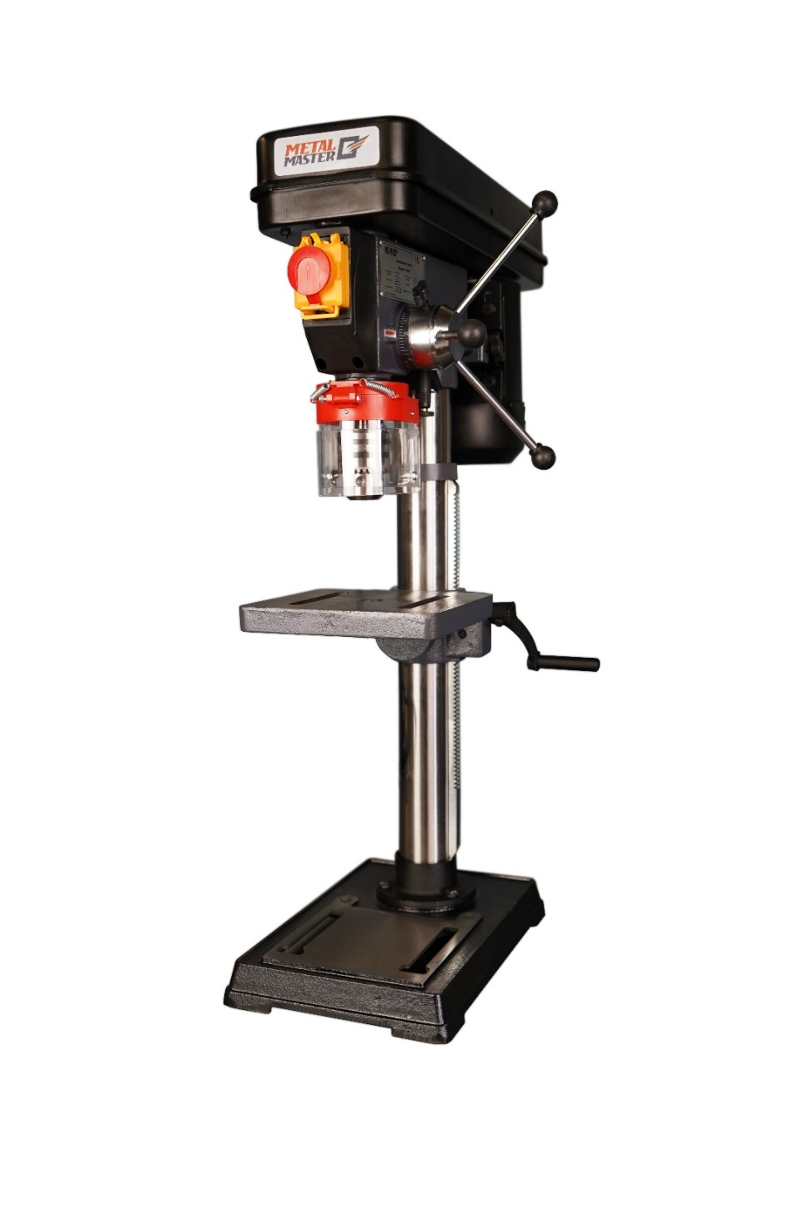

Производитель оставляет за собой право без предварительного уведомления вносить изменения в конструкцию, комплектацию или технологию изготовления изделия, не ухудшающие его потребительские свойства и характеристики, без отражения в документации. Это не является недостатком товара.

**Технические характеристики:**

|  |  |
| --- | --- |
| Модель | M16D |
| Макс. диаметр сверления, мм | 16 |
| Расстояние от оси шпинделя до колонны, мм | 127 |
| Максимальное расстояние от пиноли до стола, мм | 270 |
| Количество скоростей | 12 |
| Частота вращения шпинделя, об/мин | 216-2415 |
| Конус шпинделя | МТ2 |
| Ход пиноли, мм | 60 |
| Размер стола (ДхШ), мм | 195х195 |
| Размер прорези под крепление оснастки, мм | 14 |
| Вертикальное перемещение стола, мм | 270 |
| Мощность двигателя, Вт | 500 |
| Напряжение, В | 220/50 Гц |
| Обмотка двигателя | Медь |
| Габаритные размеры станка (ДхШхВ), мм | 530х230х820 |
| Габаритные размеры упаковки (ДхШхВ), мм | 430х255х670 |
| Масса брутто/нетто, кг | 28/30 |

**МЕРЫ ПРЕДОСТОРОЖНОСТИ ПРИ эксплуатации СВЕРЛИЛЬНОГО СТАНКА**

**Рабочая среда:**

1. Не загромождайте рабочую зону и обеспечьте хорошее освещение.
2. Станок следует использовать только в сухих помещениях. При использовании станка на открытом воздухе используйте соответствующий удлинитель.

**Внимание:**

1. Не носите свободную одежду или украшения. Они могут застрять в движущихся частях!
2. При работе со станком следует надевать защитные очки.
3. Если при резке образуется большое количество пыли, следует надеть маску.
4. Производите регулировку скорости только на выключенном станке.
5. Перед запуском электродвигателя снимите ключ с зажимного патрона.
6. Всегда плотно закрепляйте заготовку к рабочему столу или используйте тиски сверлильного станка во избежание травм.
7. Во время сверления держите руку подальше от сверла.
8. При работе надевайте защитные очки.

**Эксплуатация инструментов:**

1. При подключении убедитесь, что переключатель выключен.
2. Используйте правильный инструмент для данной работы.
3. Держите руки подальше от зоны сверления.
4. Защитные ограждения должны быть на своих местах и находиться в рабочем состоянии. Перед включением снимите регулировочные и гаечные ключи.

**Общие принципы:**

1. Отключайте станки, когда они не используются. Тщательно ухаживайте за станками, чтобы обеспечить безопасную работу.
2. Не переносите станок за шнур и не тяните за шнур, чтобы отсоединить станок.
3. Используйте зажимы или тиски для удержания заготовки.
4. Храните инструменты в сухом и в недоступном для детей месте.

**Предупреждение о высоком напряжении:**

1. Перед подключением станка к источнику питания (розетке, разъему и т.д.) убедитесь, что подаваемое напряжение совпадает с номинальным значением.
2. Источник питания с напряжением, превышающим указанное для данного станка, может привести к серьезным травмам пользователя.
3. Если вы не уверены в номинальном напряжении, не используйте станок. Кроме того, использование источника питания с напряжением ниже, чем у инструмента, повредит электродвигателю.

**Инструкция по заземлению:**

1. Во время использования станка должны быть заземлены, чтобы защитить пользователя от поражения электрическим током.
2. Если инструмент оснащен трехжильным шнуром и трехконтактной вилкой заземления, он подходит для розетки заземления при использовании переходника для подключения трехконтактной вилки к двум контактным розеткам. Штекер переходника должен быть подключен к постоянному заземлению.

**Электрическая схема.**

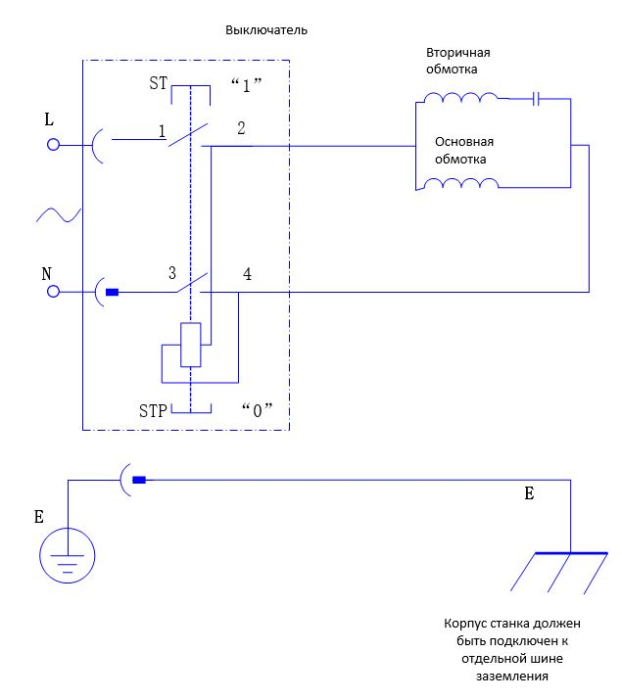

**Дополнительные правила безопасности для сверлильных станков:**

1. Убедитесь, что сверло или режущий инструмент надежно закреплены в патроне.
2. Перед включением питания убедитесь, что ключ патрона вынут из патрона.
3. Отрегулируйте положение стола или ограничители, чтобы избежать сверления стола.
4. Отключите питание, снимите сверло с режущего инструмента и очистите стол перед тем, как покинуть рабочее место.
5. Соблюдайте осторожность. Используйте зажимы или тиски для закрепления заготовки, чтобы предотвратить вращение заготовки с помощью сверла или режущего инструмента.

**Предупреждение: не надевайте перчатки во время работы на сверлильном станке:**

**Инструкции по общей сборке**

Привинтите колонну к основанию, соберите прижимную головку к колонне и затяните установочный винт шестигранным ключом. Прикрепите ручки, зажимный патрон и т. д. По завершении сборки сверлильный станок можно промыть керосином, чтобы удалить антикоррозийное масло, нанесенное на заводе, затем можно нанести смазочное масло.

**Направления работы**

Следующие указания помогут оператору, не знакомому с работой сверлильного станка, начать работу.

Используйте отходы для практики, чтобы почувствовать станок, прежде чем приступать к обычной работе.

1. **Правильная скорость сверления:** факторы, которые определяют наилучшую скорость для использования сверлильного станка в любой операции, зависят от обрабатываемого материала, размера отверстия, типа сверла или другого резца и желаемого качества резки. Чем меньше сверло, тем больше требуемая частота вращения. Для работы с мягкими материалами скорость должна быть выше, чем при работе с твердыми металлами.
2. **Сверление металла:** при сверлении металла используйте зажимы для удержания заготовок. Заготовку никогда не следует держать голыми руками. Выступы сверла могут зацепиться за заготовку в любое время, особенно при прорыве заготовки. Если деталь вывернется из руки оператора, он в любом случае может получить травму. Если заготовка ударится о колонну. сверло сломается.

Во время сверления изделие должно быть прочно зажато: любой наклон, скручивание или смещение приводит не только к неровному отверстию, но и увеличивает вероятность поломки сверла. Для обработки плоской заготовки положите ее на деревянное основание и плотно прижмите ее к столу, чтобы она не поворачивалась. Если изделие имеет неправильную форму или не может быть положено плашмя на стол, его следует надежно заблокировать и зажать.

1. **Сверление древесины спиральными сверлами:** хотя станок и предназначен для сверления металла, он может также использоваться для выдавливания отверстий в древесине, для работы с древесиной обычно предпочтительны ступенчатые сверла. Они вырезают квадратное нижнее отверстие и предназначены для удаления древесной щепы. Не используйте ручные сверла с винтовым наконечником. При скорости сверлильного станка они превращаются в древесину так быстро, что поднимают изделие со стола и вращают его.

**СБОРКА**

1. Сверлильный станок напольного типа
2. Откройте коробку, достаньте основание (№ 1) и положите его на ровный пол.
3. Выньте колонку (№ 4) с настольным кронштейном (№ 6) и привинтите ее к основанию (№l)
4. Выньте головку рамы (№ 25) и установите ее на колонну (№ 4)
5. Затяните установочный винт торцевым ключом (№ 3)
6. Извлеките ручку (№43) и стопорную гайку ручки (№44), затем вверните ее в круглую головку (№37)

**(См. диаграмму)**

**УСТАНОВКА**

1. После установки сверлильного станка используйте керосин, чтобы смыть антикоррозийное масло, которое было нанесено на заводе. Затем протрите его смазочным маслом.
2. Установите сверлильный станок на ровный, прочный пол или поверхность.
3. Проверьте, не заедает ли сверлильный станок при включенном электродвигателе («ON» — «ВКЛ.»)
4. Проверьте кронштейн стола, плавно ли он перемещается вверх и вниз.
5. Проверьте, плавно ли движется вал шпинделя.

**СМАЗКА**

Шарикоподшипник в пиноли и шкиве клинового ремня смазаны смазкой на весь срок эксплуатации. Опустите пиноль на максимальную глубину и смазывайте умеренно один раз в 3 месяца.

Ползуны. Снимите ремень электродвигателя и подтолкните рукоятку кулачка к электродвигателю. Слегка смазывайте правый и левый ползуны каждые 2 месяца. Если поворот становится затруднительным. смажьте кронштейн стола.

**ЭКСПЛУАТАЦИОННОЕ ИСПЫТАНИЕ**

1. Откройте крышку ремня и отпустите ручку установки распределительного вала с левой и правой стороны, затем переместите ручку ремня назад, пока ремень не натянется правильно.
2. Скорость вращения вала шпинделя можно измерить, обратившись к списку диаграмм, который прикреплен внутри крышки ремня, затем можно нажать на рукоятку ремня, чтобы отрегулировать клиновой ремень до нужного натяжения, и отодвинуть рукоятку с двумя боковыми кулачковыми валами.
3. Вставьте электрическую розетку в гнездо и нажмите кнопку «ON» («ВКЛ.») на выключателе, после чего вал шпинделя будет вращаться по часовой стрелке.
4. Если вал шпинделя вращается против часовой стрелки, это означает, что подключение проводки неправильное, поэтому выключите выключатель и измените соединение, после изменения вал шпинделя будет вращаться по часовой стрелке.
5. Во время сверления плотно закрепите заготовку на рабочем столе, чтобы предотвратить травмы и обеспечить точность изготовления.
6. Вставьте электрическую розетку в гнездо и нажмите кнопку «ON» («ВКЛ.») на выключателе, после чего вал шпинделя будет свободно вращаться.
7. При сверлении держитесь за ручку с правой стороны рамы головки и нажимайте вниз.

**ТЕХНИЧЕСКОЕ ОБСЛУЖИВАНИЕ**

После использования станка необходимо полностью очистить его и смазать все скользящие и движущиеся части.

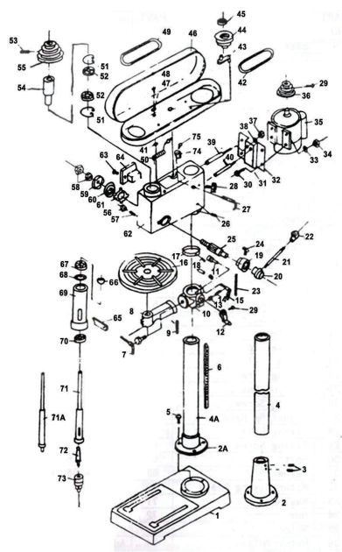

**СПИСОК ДЕТАЛЕЙ**

|  |  |  |  |
| --- | --- | --- | --- |
| **ДЕТАЛЬ №** | **НАЗВАНИЕ** | **ДЕТАЛЬ №** | **НАЗВАНИЕ** |
|  | Основание |  | Вал |
|  | Основание колонны с фланцем |  | Регулировочный вал |
|  | Крепежный винт |  | Резиновое кольцо |
|  | Колонна |  | Клиновой ремень |
|  | Болт |  | Шпиндель шкива |
|  | Зубчатая передача |  | Шкив |
|  | Ручка блокировки стола |  | Подшипник |
|  | Кронштейн для стола |  | Крышка шкива |
|  | Угловая шкала |  | Шайба |
|  | Держатель рабочего стола |  | Болт |
|  | Заменяемая шестерня |  | Клиновой ремень |
|  | Ручка |  | Электрический |
|  | Зубчатая передача |  | C-образная пружина |
|  | Шпиндель |  | Подшипник |
|  | Запирающая ручка |  | Гайка |
|  | Рабочий стол |  | Шпоночный шпиндель |
|  | Кольцо |  | Шкив шпинделя |
|  | Болт |  | Гайка |
|  | Индикатор глубины |  | Крепежный винт |
|  | Седло ручки |  | Гайка |
|  | Ручка |  | Пружинная крышка |
|  | Наконечник ручки |  | Пружина |
|  | Шкала глубины |  | Седло пружины |
|  | Крепежный винт |  | Корпус |
|  | Подающий вал |  | Крепежный винт |
|  | Крепежный винт |  | Переключатель |
|  | Регулировочная ручка |  | Клин |
|  | Крепежный болт |  | C-образная пружина |
|  | Крепежный винт |  | Подшипник |
|  | Болт |  | Резиновое кольцо |
|  | Шайба |  | Гнездо шпинделя |
|  | Крепежная пластина электродвигателя |  | Подшипник |
|  | Шайба |  | Шпиндель |
|  | Гайка |  | Конический наконечник шпинделя |
|  | Электродвигатель |  | Зажимной патрон |
|  | Шкив электродвигателя |  | Регулировочный блок |
|  | Гайка |  | Болт |
|  | Шайба |  | Разъем выключателя |

|  |  |
| --- | --- |
| **Регулировка стола:**   1. Чтобы отрегулировать стол вверх или вниз, ослабьте зажимной болт (А), затем поверните рукоятку (В) на нужную высоту и снова затяните зажимной болт (А) перед началом сверления. 2. Для поворота стола на 360° используйте зажимной болт (A), затем поверните стол в соответствующее положение, снова затяните зажимной болт. Для работы с длинными заготовками поверните стол на 180° и используйте основание в качестве стола. 3. Чтобы наклонить стол, ослабьте гайки рабочего стола (C), наклоните под нужным углом и снова затяните гайки. |  |
|  |
|  |  |
| **Регулировка шпинделя:**  Чтобы остановить сверление на требуемой глубине, ослабьте болт (E), расположенный на подающей шестерне в сборе, поверните с частичным шагом на требуемую глубину и затяните болт с половинным крылом (E), поверните зубчатую шестерню до нижней точки, затем поверните с частичным шагом на требуемую глубину и снова затяните болт. Это позволит удерживать шпиндельный узел неподвижным на требуемой глубине. |  |
| **Зажимный патрон сверла и оправка:**  Вставьте маленький конец оправки в патрон, поместите длинный конец внутрь шпинделя, удерживайте планшайбу с зажимными кулачками на расстоянии 5 дюймов от кончика шпинделя, откройте патрон, полностью потяните подающую шестерню вниз, прижимая патрон к столу, пока оправка не будет закреплена. |
| **Сверла с конусом Морзе:**  Чтобы использовать Сверла с конусом Морзе снимите зажимный патрон и конус. Чтобы снять конус и зажимный патрон, отрегулируйте неподвижную глубину до 3 дюймов (см. Инструкции по глубине). Поверните шпиндель вручную, выровняв отверстия для шпинделя и ключа пиноли. Слегка постукивайте стяжным стержнем до тех пор, пока конус не выпадет. Ослабьте болт и позвольте шпиндельному узлу вернуться в исходное положение.  Поместите коническое долото в отверстие шпинделя, закручивая и толкая вверх, пока долото не будет плотно прилегать. |  |
| **Изменение скорости:**  Чтобы изменить скорость, ослабьте стопорный винт ползуна (F) и потяните рукоятку кулачка (G) к передней части сверлильного станка, поместите ремни шкива на соответствующие ступени шкива (см. диаграмму внутри крышки головки). Подтолкните рукоятку кулачка к электродвигателю и затяните стопорный винт ползуна, проверьте натяжение ремня шкива и произведите окончательную регулировку. |  |

Справочный перечень сверл. Изменения и различные материалы

|  |  |  |  |  |  |
| --- | --- | --- | --- | --- | --- |
| Диаметр (мм)  Сверло  Скорость вращения об/мин  Материал | Чугун | Сталь | Железо | Алюминий | Оружейный металл |
| Ф3 | 2550 | 1600 | 2230 | 9500 | 8000 |
| Ф4 | 1900 | 1200 | 1680 | 7200 | 6000 |
| Ф5 | 1530 | 955 | 1340 | 5700 | 4800 |
| Ф6 | 1270 | 800 | 1100 | 4800 | 4000 |
| Ф7 | 1090 | 680 | 960 | 4100 | 3400 |
| Ф8 | 960 | 600 | 840 | 3600 | 3000 |
| Ф9 | 850 | 530 | 740 | 3200 | 2650 |
| Ф10 | 765 | 480 | 670 | 2860 | 2400 |
| Ф11 | 700 | 435 | 610 | 2600 | 2170 |
| Ф12 | 640 | 400 | 560 | 2400 | 2000 |
| Ф13 | 590 | 370 | 515 | 2200 | 1840 |
| Ф14 | 545 | 340 | 480 | 2000 | 1700 |
| Ф16 | 480 | 300 | 420 | 1800 | 1500 |
| Ф18 | 425 | 265 | 370 | 1600 | 1300 |
| Ф20 | 380 | 240 | 335 | 1400 | 1200 |
| Ф22 | 350 | 220 | 305 | 1300 | 1100 |
| Ф25 | 305 | 190 | 270 | 1150 | 950 |